Log shipping – przykład

- Upewniamy się, czy usługa SQL Server Agent jest uruchomiona w obu instancjach serwera.
- Zakładamy folder na dysku i tworzymy udział sieciowy. Konieczne jest nadanie uprawnień do zapisu. Folder ten jest zwykle zlokalizowany na pierwszym pierwszym serwerze, ale może być również umieszczony w dowolnym innym miejscu.
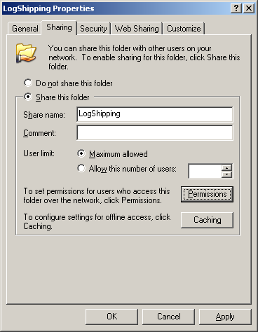
- W pierwszej instancji wybieramy bazę danych której ma dotyczyć Log Shipping, a następnie opcję Ship Transaction Logs.
- Zaznaczamy opcję Enable this as a primary database in a log shipping configuration.
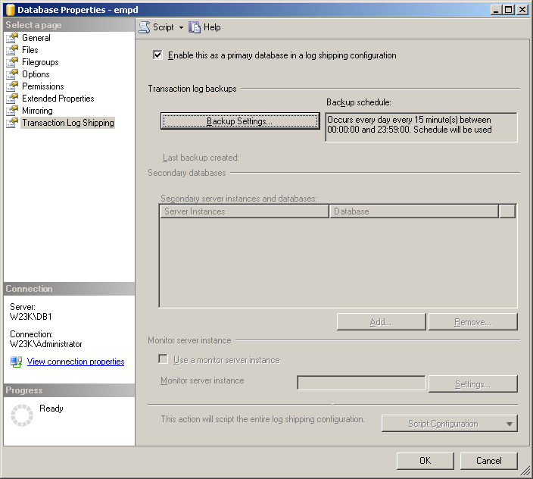
- Naciskamy przycisk Backup Settings. Wprowadzamy ścieżkę sieciową do udziału stworzonego w punkcie 2. Jeżeli folder jest umieszczony na tym samym komputerze co źródłowa baza danych, wprowadzamy ścieżkę do tego folderu. Naciskamy przycisk Schedule i określamy, jak często będzie wykonywana kopia dziennika transakcji. Do celów ćwiczeń warto aby kopia była wykonywana jak najczęściej, np. co minutę. Zatwierdzamy ustawienia.
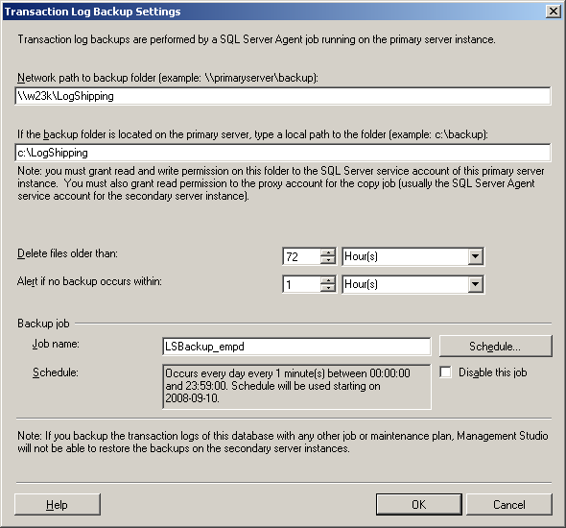
- W ramce Secondary databases naciskamy przycisk Add, a następnie łączymy się z drugą instancją serwera naciskając przycisk Connect. Pozostawiamy domyślną opcję określającą, że zostanie wykonany pełny backup źródłowej bazy i odtworzony na drugiej instancji.
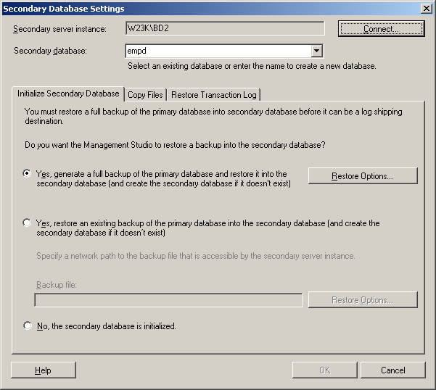
- Przechodzimy na zakładkę Copy Files. Na drugim serwerze tworzymy na dysku folder, do którego będą kopiowane pliki z kopiami zapasowymi dziennika transakcji. Wskazujemy ten folder w polu Destination folder for copied files. Poniżej definiujemy harmonogram, według którego pliki będą kopiowane z udziału sieciowego stworzonego w punkcie 2, do utworzonego przed chwilą folderu. Do celów ćwiczeń warto, aby kopiowanie odbywało się możliwie jak najczęściej.
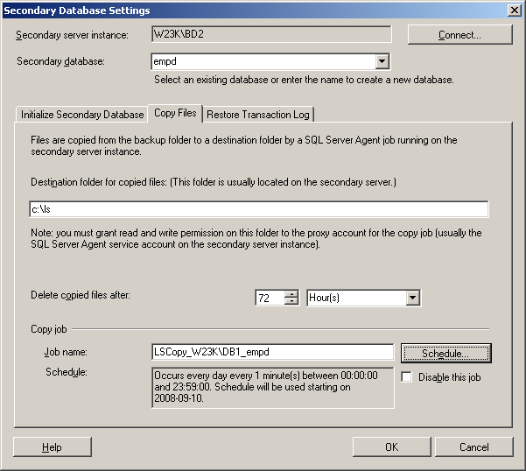
- Przechodzimy na zakładkę Restore Transaction Log. Określamy tryb No recovery mode lub Standby mode. Definiujemy kolejny harmonogram, na podstawie którego będą odtwarzane kopie zapasowe dziennika transakcji. Dwukrotnie zatwierdzamy ustawienia. Po chwili możemy zaobserwować efekt. W utworzonych folderach będą pojawiały się pliki z kopiami zapasowymi, a w drugiej instancji serwera, baza danych odtwarzająca dzienniki transakcji.
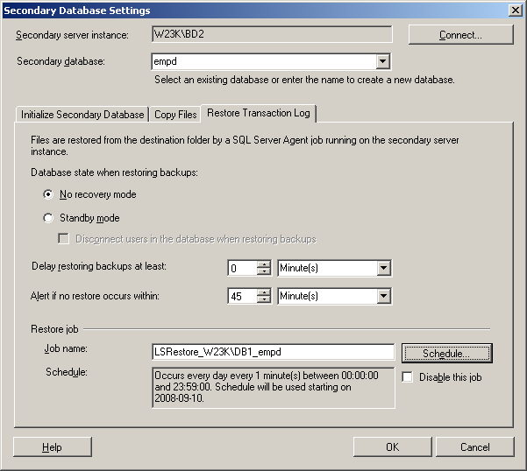
Możemy zaobserwować, że na obu instancjach pojawiły się zadania (Jobs) związane ze zdefiniowaną konfiguracją. Są one odpowiedzialne za wykonywanie kopii zapasowej dziennika transakcji, kopiowanie plików oraz odtwarzanie. Log Shipping możemy monitorować właśnie poprzez te zadania, w sposób opisany w punkcie 7.4.
Przełączenie bazy zapasowej w normalny tryb pracy następuje poprzez wykonanie procesu Recovery:
RESTORE DATABASE nazwa_bazy WITH RECOVERY
Wykonanie tej operacji powoduje, że dalsze odtwarzanie dzienników nie jest możliwe, więc Log Shipping przestaje działać.

